# 

Quarterly Problem

*- Green Edition -*

Gewoon blijven ademhalen!

https://air.plumelabs.com/air-quality-in-berlin-cntd

**→**

*Volgens de Wereldgezondheidsorganisatie (WHO) sterven jaarlijks meer dan zeven miljoen mensen door luchtverontreiniging. De lucht raakt verontreinigd door een grote verscheidenheid aan natuurlijke processen (bijvoorbeeld bosbranden, vulkanen, bacteriën) en menselijke activiteiten (het gebruik van motorvoertuigen en industrie) Een grote verscheidenheid aan verontreinigende stoffen, vooral koolmonoxyde (CO), stikstofdioxide (NO2), zwaveldioxide (SO2), deeltjes (PM10), ozon (O3) wordt gecontroleerd voor de luchtkwaliteit.*

*Laten we luchtvervuiling onderzoeken, hoe het gecontroleerd wordt en wat de effecten op de menselijke gezondheid zijn. Je kan gegevens over het niveau van luchtverontreiniging voor je woonplaats verzamelen of analyseren, en onderzoeken wat het effect van luchtverontreiniging op de menselijke gezondheid is.*

* Gebruik verschillende sites die luchtkwaliteit meten om het niveau van de luchtkwaliteit op jouw locatie te zien. Wat laat de grafiek zien? Welke factoren kunnen de kleine pieken en dalen in de grafiek per dag, week of maand veroorzaken?
* Vergelijk de niveaus van verontreinigende stoffen in de lucht me die rond vliegvelden, snelwegen en industriegebieden. Zijn die hoger of lager dan bij jou thuis of op school?
* Wat kan er gedaan worden om luchtkwaliteit te verbeteren?
* Onderzoek de gevolgen van luchtverontreinigende stoffen op de menselijke gezondheid.

**Brainstormkader**

Laten we een onderzoek doen om erachter te komen hoe schoon de lucht is in jouw woonplaats. Waar kan je terecht voor betrouwbare gegevens?

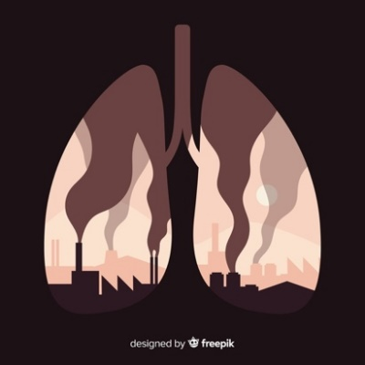



Dit zijn enkele sites die een luchtkwaliteitsindex publiceren.

Hoe weten we welke nauwkeuriger is?

* Real-time Air Quality Index : [aqicn.org](http://aqicn.org/city/turkey/marmara/istanbul/kadikoy/)
* World Health Organization: [maps.who.int/airpollution](http://maps.who.int/airpollution/)
* The Plume City Air Report Map: [air.plumelabs.com/en](https://air.plumelabs.com/en/)
* European Air Quality Index: [airindex.eea.europa.eu](https://airindex.eea.europa.eu)

© Gultekin Cakmakci, Hacettepe Science Center & Oliver Straser, International Centre for STEM Education (ICSE), 2020

CC-BY-NC-SA 4.0 License granted

Source: https://de.freepik.com/fotos-vektoren-kostenlos/stadt